Приложение № 1
к решению Тверской городской Думы
от «______»___________________ № _______

Фрагмент Карты градостроительного зонирования города Твери (границы территориальных зон)
Правил землепользования и застройки города Твери, утверждённых решением Тверской городской Думы от 02.07.2003 № 71
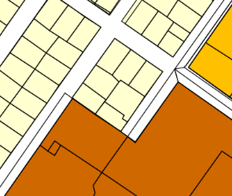
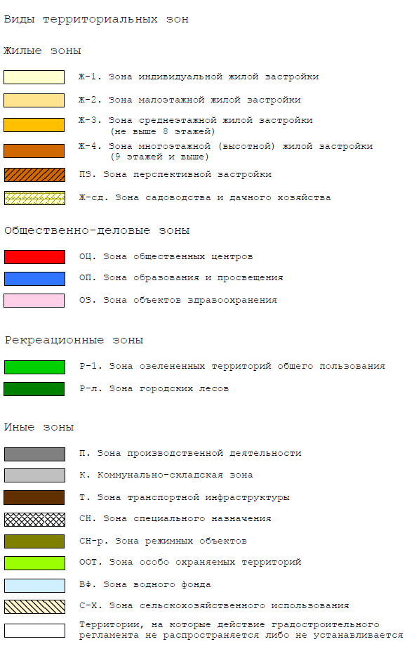
69:40:0200144:32 (адрес (местоположение): местоположение установлено относительно ориентира, расположенного в границах участка. Почтовый адрес ориентира: Тверская
область, г. Тверь, проезд 1-й Марии Ульяновой, д. 58)

